Домашние традиции против гаджетов
Игромания стремительно захватила мир и только ленивый, не сетовал на то, что в его детстве любимой игрой были «казаки — разбойники». А вот сыну (племяннику, внуку), кроме планшета ни чего не интересно. Но ведь телефон набитый играми — это удивительное средство успокоить ребенка, занять на время приготовления ужина (а еще мне необходимо заглянуть в инстаграм, а еще маникюр, конечно). А еще если ребенок не ест, не убирает игрушки, угроза забрать планшет — серьезнейший мативатор.
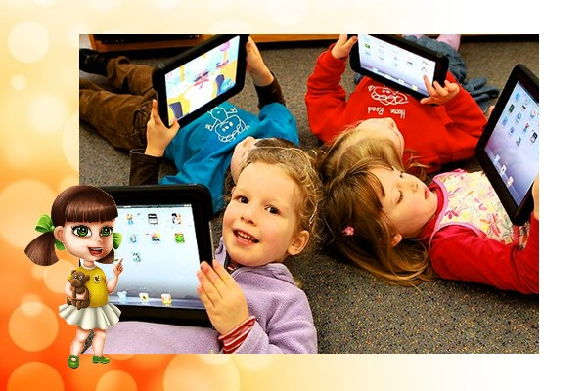
Так кому нужны эти компьютерные игры? Детям, или родителям, которым интереснее заниматься собой, а не ребенком. Ну, кому хочется усеять всю кухню мукой, выпекая булочки на ужин, да еще потратить на это кучу времени? Если же Вы готовы иногда и любимой телепередачей пожертвовать, я предлагаю совместно создать те домашние традиции, которые дадут альтернативу гаджету. Ведь ребенку сложно (иногда и почти не возможно) самому придумать себе дело (а единственное свойственное детям дело это — игра, именно через нее происходит развитие).

Домашние традиции
Про традицию совместного приготовления ужина — завтрака, уже понятно, причем ребенок может, как самолет накрывать на стол или как подводник отмывать драгоценности, будь то картошка или кружка в раковине, нажимать на кнопку блендера или микроволновки. Пусть даже малыш в процессе отвлечется и не закончит мыть помидору, мама справится сама, тогда в следующий раз ваш помощник возьмется за дело охотней.
Мастерите чучело на масленицу, изготовьте щит и меч на 23 февраля и нарвите веточек с почками, чтобы к восьмому марта у Вас был собственный букет с зелеными листиками (которые можно украсить еще и небольшими цветами из бумаги или теста), читайте книжки перед сном.
Придумывайте и планируйте каждый выходной, чтобы он был праздником в семье. И все отговорки по поводу того что «Я бы конечно, но вот у меня такой не творческий муж», на практике оказываются несостоятельными. А какая у вашего мужа в детстве была любимая игра? А может ему на пару с сыном купить две гоночные машины на радиоуправлении, или пару шпаг? Не ваш ли папа громче всех пел караоке на новый год, может пора завести гитару и разучивать песни?
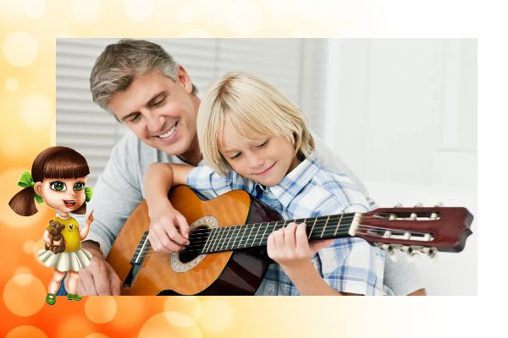
К сожалению, чаще всего мы не знаем и не хотим знать друг друга, и что — то менять, проще закачать новую игру или ради удовлетворения чувства вины, купить новую игрушку. «Я же забочусь, что еще надо, вот и игрушек полный дом». А нужны Ваши колени, на которых можно посидеть, ваше внимание, терпения и любовь.
Крепость из стульев и одеял. Все дети (и некоторые взрослые) любят забираться в маленькие домики. Сделать такое укрытие нетрудно: три стула, поверх них парочка одеял – крепость готова! Мы любим залезать в спорткомплекс, накрывать его сверху пледом, брать с собой фонарик, несколько любимых игрушек, печенье и представлять, что мы в домике.
Чем больше детей в семье, тем лучше для домашних постановок. Это могут быть и кукольный театр (персонажи на палочках) или полноценный спектакль о нелегкой судьбе Колобка. Сам процесс подготовки очень сближает. Если каждому отводится своя роль, а актеры обязательно соврут аплодисменты родственников на ближайшем празднике. Впрочем, зачем ждать какого-то события, если можно снять постановку на видео?
Помощь тем, кто нуждается. Научить детей добру можно только своим примером. Попробуйте собрать ненужные игрушки, книжки, одежду и объяснить ребенку, что вы их собираетесь отдать тем детям, кому повезло гораздо меньше, у кого нет родителей. Или вместе отправить открытку и письмо тем, кому нужна поддержка.
А на вопрос «Где брать сил, я и так после работы…», я скажу, что силы брать не надо. Надо вспомнить себя юными, кто, то любил рисовать. Кто — то мечтал о большом конструкторе. Есть такие игрушки, которые часто нравятся взрослым даже больше, чем детям, например, конструкторы Лего. Бывает интересно вместе собирать подводную лодку по инструкции или строить из цветных кирпичиков целый город из домов, магазинов, кафе, заправок…
И разрешить себе радоваться и не боятся удивлять друг друга. Вечером после работы, можно рассказать или нарисовать каким был ваш день. Или полежать на диване пока дочь полечит «больную» руку.
А может прочесть на этом же диване о новом динозавре и слепить его, для пополнения собственной дино фермы. Или устроить дома фитнес – клуб, дети и пресс помогут подкачать, как любимый грузик, и растяжку обеспечат. А от этого не только дети увидят «детство», а и родители крепкую и дружную семью.

